DOBROVOLJNO VATROGASNO DRUŠTVO TRILJ
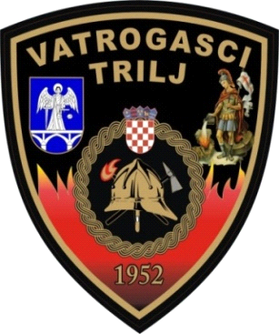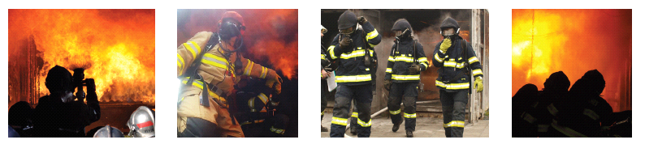

Temeljem članka 61. Statuta DVD-a Trilj sazivam 21. sjednicu Upravnog odbora za dan 22. prosinca 2025. g. (ponedjeljak) u 17:00 sati koja će se održati u prostorijama vatrogasnog doma na drugom katu.

Za dnevni red predlažem sljedeće:

- Prijedlog za usvajanje/ ne usvajanja zapisnika s 20. sjednice Upravnog odbora.
- Izvještaj zapovjednika o trenutnim pripravnicima i obvezama prema Statutu DVD Trilj kao i njihovim aktivnostima.
- Prijedlog za održavanje redovne izvještajne skupštine za 2024. godinu s prijedlogom programa izvršenja operativnih i financijskih aktivnosti 2024. godine, intervencije, bilanca, prihodi i rashodi.
- Prijedlog za usvajanje operativnog i financijskog plana za 2026. godinu s rebalansom proračuna 2025. godine.
- Prijedlog za otvaranje Natječaja vatrogasac početnik, prijedlog Odluke i datuma, prijedlog povjerenstva za provedbu Natječaja.
- Razno.

Molimo da se odazovete na sjednicu ili opravdate svoj izostanak.

Predsjednik Upravnog odbora DVD Trilj

Ivan Bugarin dipl. ing. el.

U Trilju, 15. prosinca 2025. g.

